POLSKO - NIEMIECKA WYMIANA MŁODZIEŻY
W dniach 8-13 września 2003 r. w Zespole Szkół Ogólnokształcących gości 13-osobowa grupa młodzieży niemieckiej wraz z opiekunami z Fritz-Reuter Oberschule w dzielnicy Lichtenberg – Berlin.
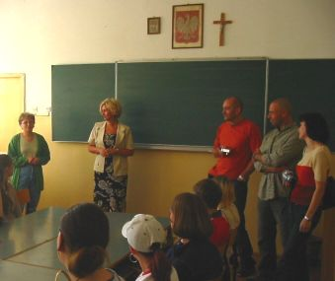
Inicjatorkami i organizatorkami wymiany były nauczycielki j. niemieckiego w Zespole Szkół Ogólnokształcących: Lucyna Lewczuk i Anna Antipow, wspierane przez pracowników Starostwa Powiatowego w Hajnówce. Ze strony berlińskiej koordynatorami wymiany są nauczyciele : Frank Schmidt i Mike Meto Mette.
Młodzież niemiecka mieszka w domach swoich rówieśników, jak również cały program realizowany jest wspólnie. W programie przewiduje się: spotkanie się ze wszystkimi uczniami szkoły hajnowskiej, uczestnictwo w lekcjach, przejazd kolejką wąskotorową, aktywne zwiedzanie Hajnówki w grupach mieszanych i przedstawienie wrażeń ze zwiedzania miasta w formie plastycznej, zwiedzanie Puszczy Białowieskiej, mecz koszykówki, warsztaty rękodzieła w Dubiczach Cekiewnych.
Jest to pierwsza wymiana młodzieży w Zespole Szkół Ogólnokształcących. Młodzież z Hajnówki pojedzie do Berlina z rewizytą w marcu 2004 r. Program wymiany dofinansowany jest z funduszy Polsko-Niemieckiej Współpracy Młodzieży – Jugendwerk oraz Starostwa Powiatowego w Hajnówce.

